**TUGAS PROJECT 12: MENGHITUNG BIAYA DAN ESTIMASI PENGEMBANGAN APLIKASI**

**ANALISIS DAN PERANCANGAN PERANGKAT LUNAK**

**APLIKASI KLIKNCLEAN**



KELOMPOK BYTE-BLAZER

DISUSUN OLEH :

KELAS C

Muhammad Syawali H.W (2200018067 / C)

Hasan Nur Rasyid (2200028068 / C)

Yudha Wira Dharma (2200018073 / C)

**RIDO ISA REVANANDA (2200018076 / C)**

Bintang Anugrah Ramadhan (2200018077 / C)

**FAKULTAS TEKNOLOGI INDUSTRI**

**PROGRAM STUDI INFORMATIKA**

**UNIVERSITAS AHMAD DAHLAN**

**JULI 2024**

1. Sheet2

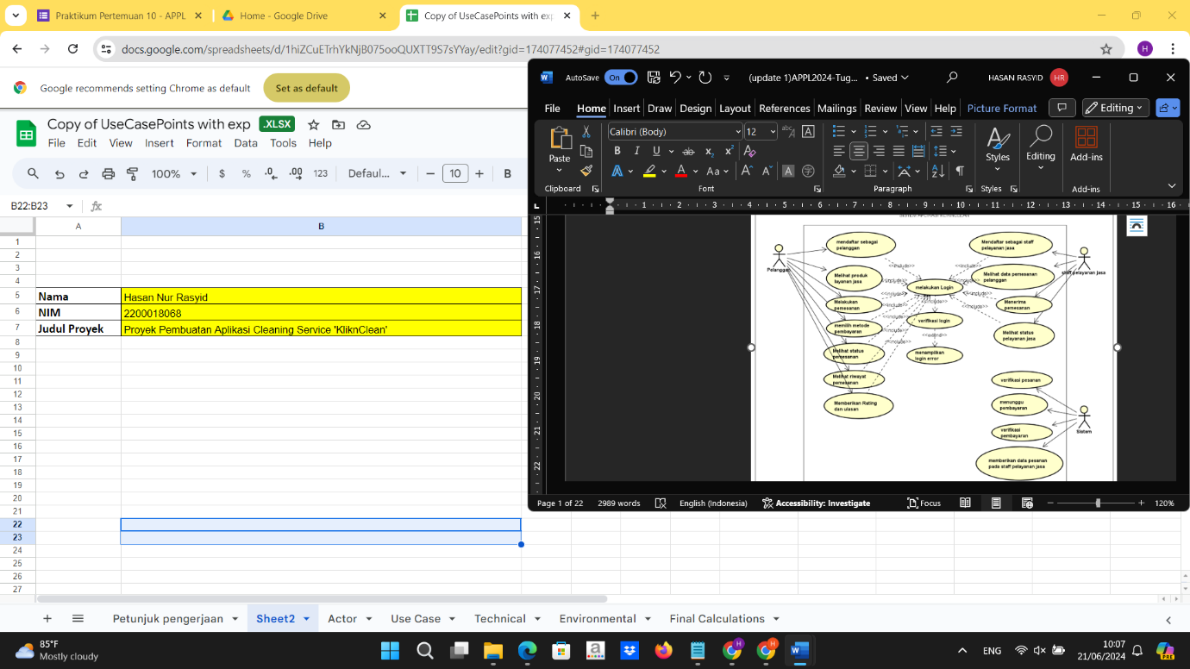

Sheet2 berisikan identitas, saya mengikuti proyek dan detail yang sama dengan proyek kelompok yang dikerjakan.

1. Actor

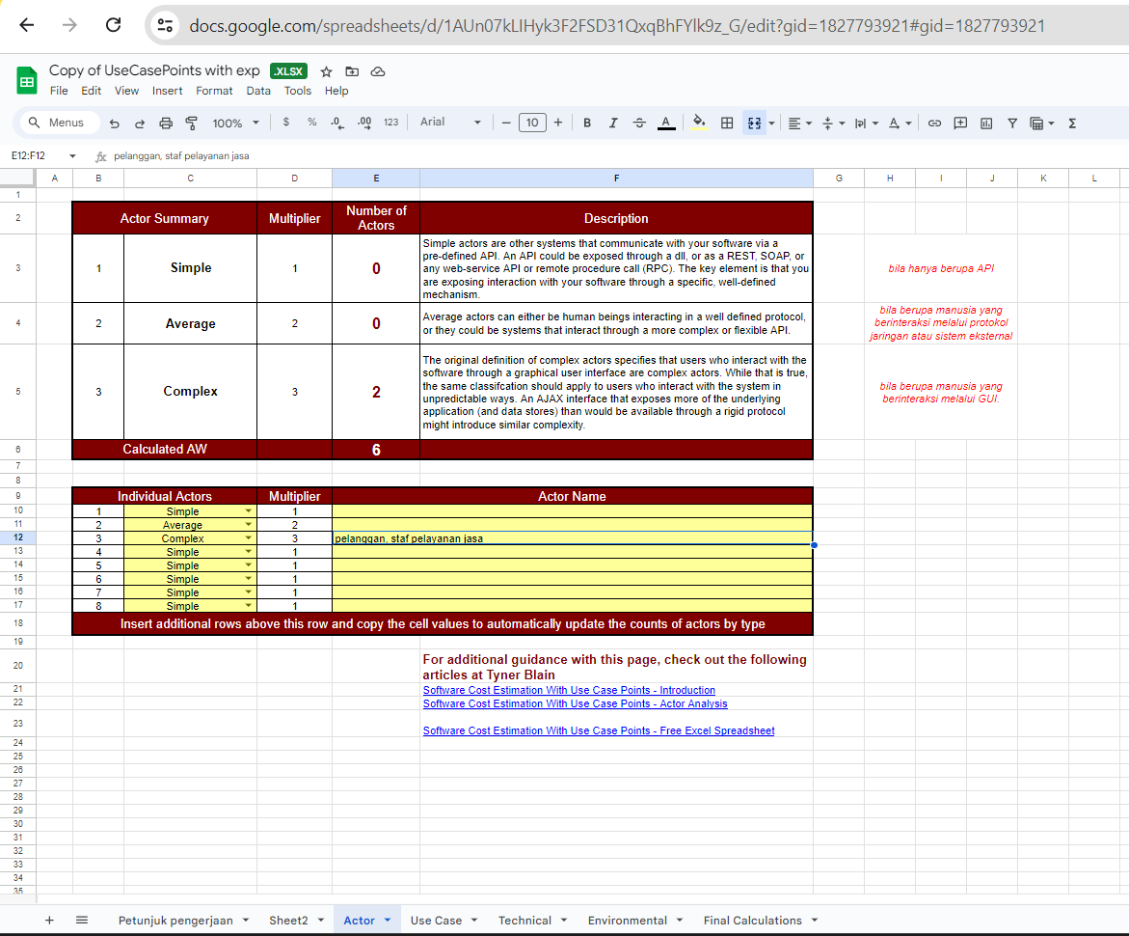

Nah pada bagian Actor ini terdapat 3 jenis actor, simple, average dan complex. Berdasarkan use case yang terdapat pada proyek kelompok maka ditentukan bahwa terdapat 2 aktor Complex (manusia berinteraksi dengan GUI), actor simple adalah system dan actor complex adalah pelanggan, staf pelayanan jasa (admin). Isikan number of actor complex menjadi 2 dan rincian actor name pada kolom kuning yang disediakan seperti pada gambar diatas. Didapatkan nilai AW 6.

1. Use Case

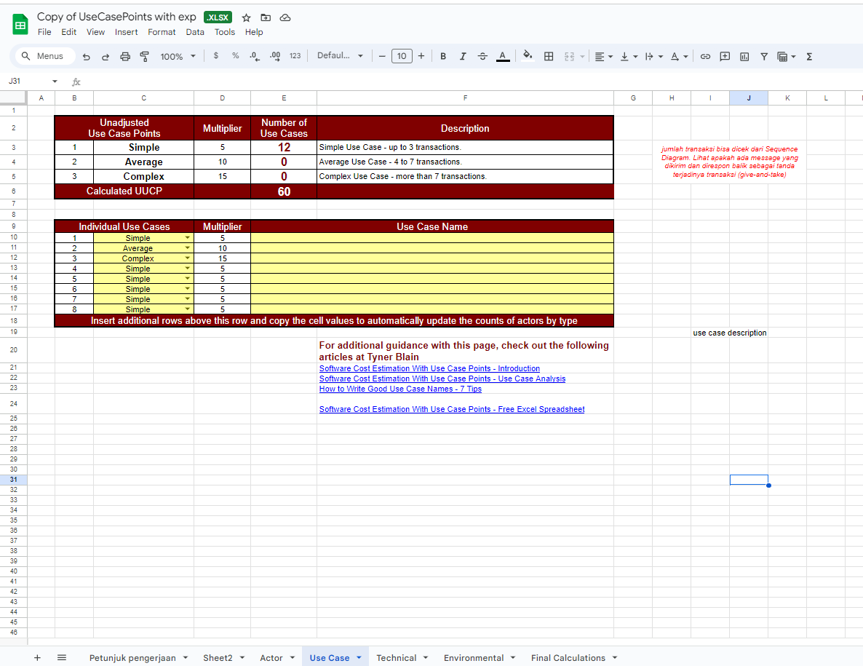

Pada bagian Use Case ini digunakan untuk perhitungan seberapa banyak interaksi transaksi yang terjadi. Use Case nya dibedakan menjadi 3 yaitu use case simple, use case average dan use case complex. Berdasarkan use case proyek kelompok maka ditentukan bahwa terdapat 12 use case simple dan dapat dilihat sesuai pada gambar. Jika diperhatikan tidak semua use case dimasukkan ke dalam perhitungan ini karena setelah meninjau usecase dan sequence diagram dipastikan bahwa terdapat 12 use case saja. Semua usecase ini termasuk dalam kategori simple karena jumlah transaksi yang terjadi tidak lebih dari 3 transaksi. Didapatkan nilai UUCP 60

1. Technical

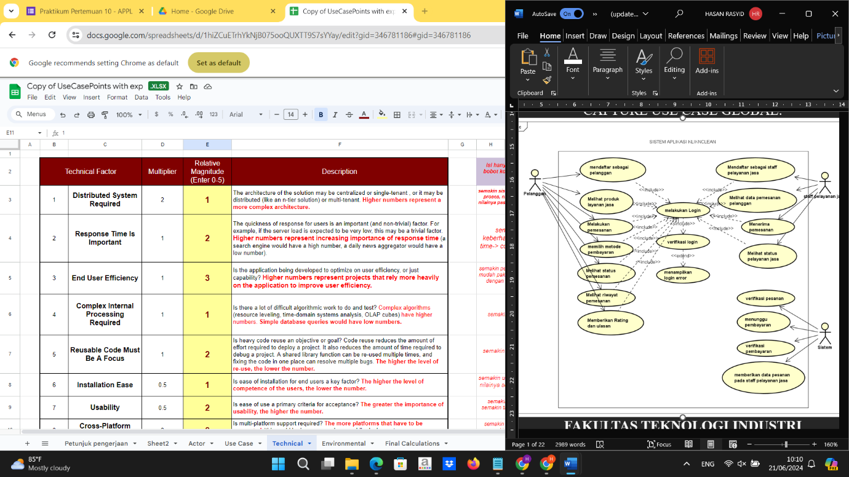

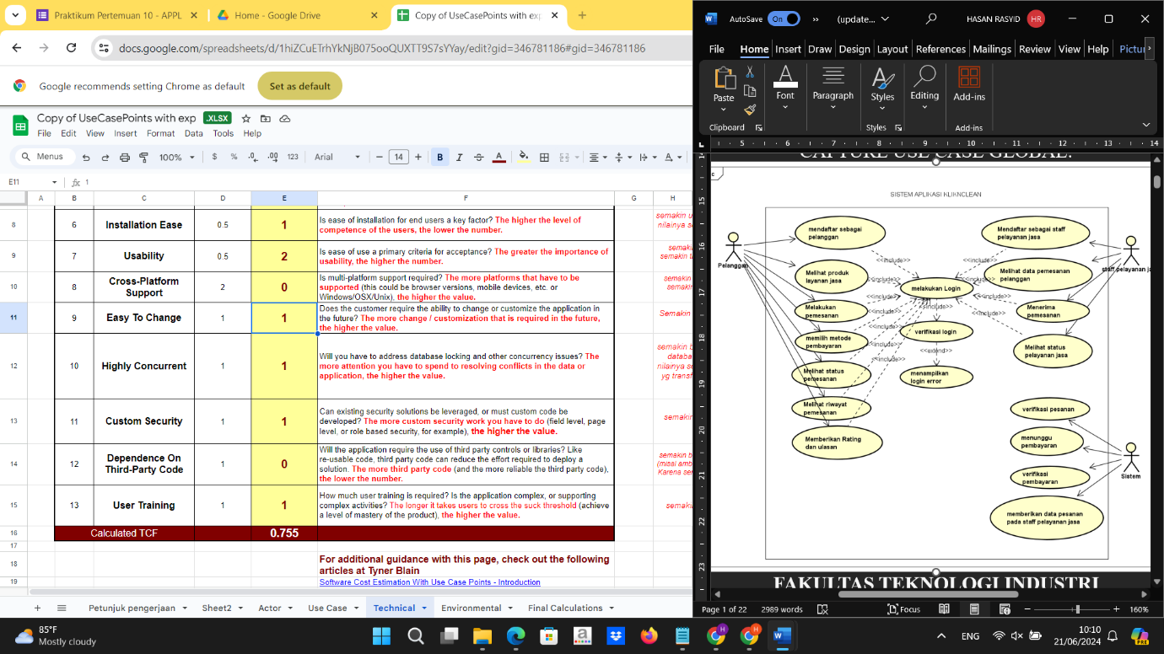

Technical ini merupakan kebutuhan khusus dari aplikasi yang dibuat. Terdapat 13 faktor dan juga range magnitude untuk setiap faktor bergantung pada tiap faktornya maka magnitude juga dapat disesuaikan namun untuk umumnya semakin tinggi nilai magnitude maka semakin tinggi pula nilai faktornya/ makin besar. Berikut rinciannya:

* Distributed system required, nilai magnitude 1 karena infrastruktur yang tidak kompleks
* Response time is important, nilai magnitude 2 karena respon waktu yang termasuk kurang cepat tetapi tidak terlalu lama.
* End User Efficiency, niali magnitude 3 karena tidak terllau membutuhkan pemahaman yang cepat bagi user dan saat ini banyak orang yang sudah familiar dengan teknologi yang digunakan sehingga dicapai Keputusan magnitude 3.
* Complex Internal Processing Required, nilai magnitude 1 karena algoritma yang digunakan tidak kompleks
* Reusable Code Must Be A Focus, nilai magnitude 2 karena source code jarang digunakan berulang kali dalam fitur
* Installation Ease, nilai magnitude 1 karena instalasi termasuk mudah untuk user pemula
* Usability, nilai magnitude 2 karena termasuk penting namun tidak menjadi sebuah keharusan
* Cross-Platform Support, nilai magnitude 0 karena tidak ada cross platform yang dibuat
* Easy To Change, nilai magnitude 1 karena kemungkinan perubahan di masa mendatang rendah
* Highly Concurrent, nilai magnitude 1 karena transaksi data termasuk rendah
* Custom Security, nilai magnitude 1 karena untuk proyek ini level keamanan tinggi belum diperlukan
* Dependence On Third-Party Code, nilai magnitude 0 karena memang tidak ada ketergantungan
* User Training, niali magnitude 1 karena penggunaan aplikasi termasuk mudah untuk diterapkan oleh user

Dari sini didapatkan nilai TCF 0.755

1. Enviorenment

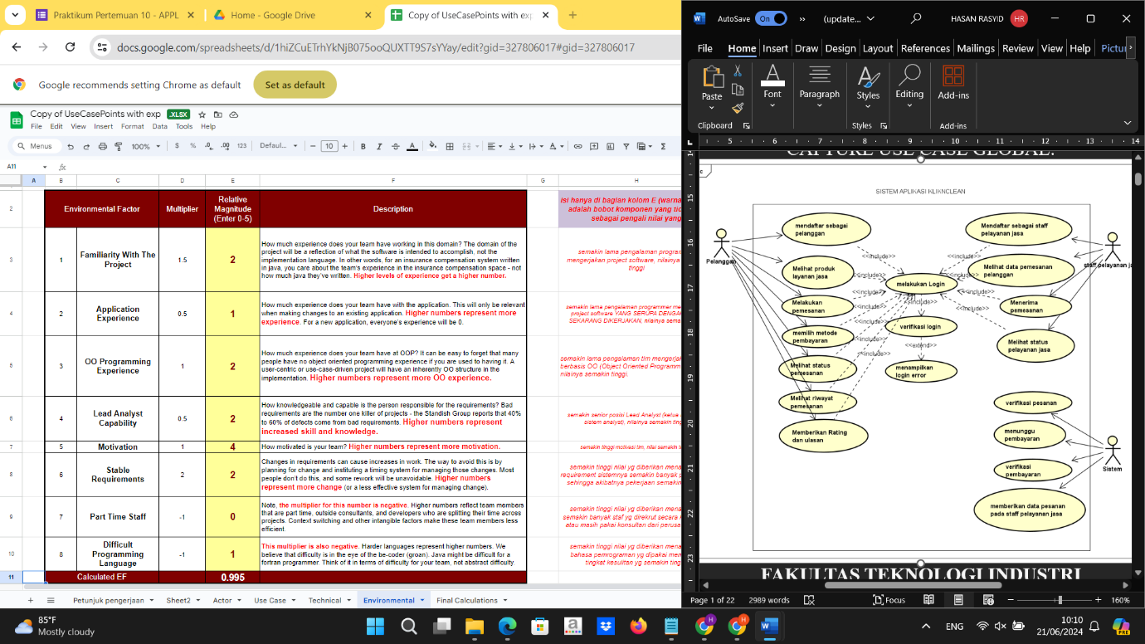

Nah untuk enviorenment ini lebih berarah pada tim masing masing yang mengerjakan proyek ini. Berdasarkan pengalaman pengerjaan proyek kelompok didapatkan dan diputuskan nilai magnitude seperti pada gambar diatas. Terdapat 8 faktor dan range magnitude 0-5 seperti pada bagian technical sebelumnya. Berikut adalah rinciannya:

* Familiarity With The Project, nilai magnitude 2 karena pengalaman programmer belum terlalu banyak untuk proyek yang dikembangkan.
* Application Experience, nilai magnitude 1 karena pengalaman di bidang software yang dikembangkan masih termasuk baru.
* OO Programming Experience, nilai magnitude 2 karena pengalaman tim mengerjakan proyek OO belum terlalu banyak
* Lead Analyst Capability, nilai magnitude 2 karena lead belum memiliki cukup banyak pengalaman sehingga skill dan pengetahuan terbilang biasa saja dan belum expert atau ahli
* Motivation, nilai magnitude 4 karena motivasi tim tinggi dalam pengerjaan proyek
* Stable Requirements, nilai magnitude 2 kaarena tidak banyak perubahan yang diminta klien
* Part Time Staff, nilai magnitude 0 karena tidak ada staf part time yang direkrut
* Difficult Programming Language, nilai magnitude 1 karena tools yang digunakan umum untuk pengerjaan proyek serupa namun membutuhkan sedikit waktu dan pengalaman penggunaan tools baru.

Dari sini didaptkan nilai FF 0.995

1. Final Calculations

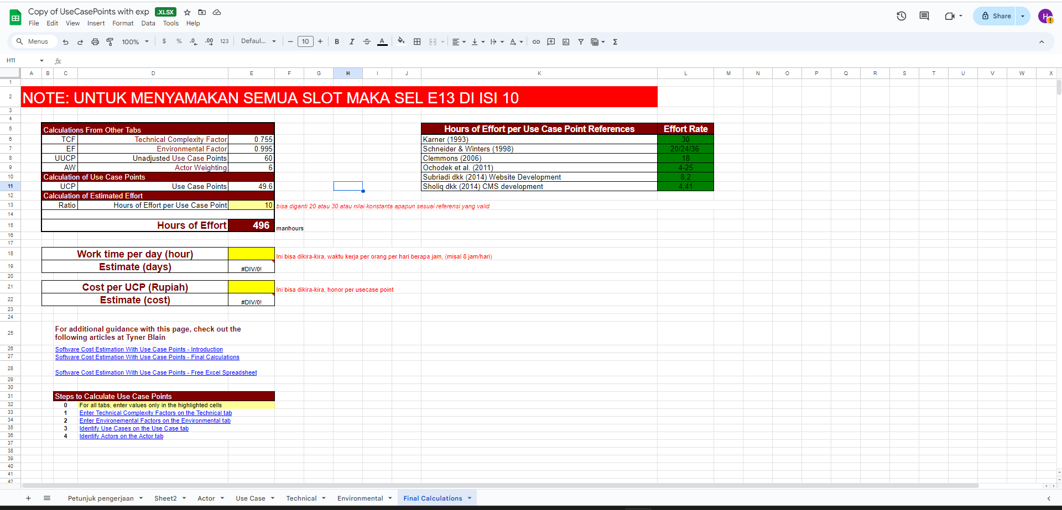

Pada bagian final calculation ini berisi hasil akhir perhitungan yang dilakukan. Dapat dilihat pad gambar bahwa kalkulasi TCF= 0.755, EF=0.995, UUCP=60 dan AW=6. Maka didaptkan nilai UCP nya adalah 49.6 dari rumus UCP = UUCP * TCF * EF dan untuk kalkulasi effort per use case sesuai arahan NOTE maka diganti dengan 10 dan dihasilkan Hours of Effort sebesar 496 manhours.